Arbeitsblatt 1: Schlesien. Nieder- oder Oberschlesien? Ein deutsch-polnischer Widerspruch
A. Drei Historiker ordnen die Begriffe Schlesien, Niederschlesien und Oberschlesien ein
1. Andrzej Michalczyk
Die Definition der schlesischen Landesteile ist nicht eindeutig. Nach der Eroberung der größten Teile Schlesiens durch Preußen (1742) und der Gründung des Regierungsbezirks Oppeln (1816) im südlich-östlichen Teil Schlesiens wurden die dortigen Bewohner „Oberschlesier“ genannt – in Abgrenzung zu den „Schlesiern“ im nördlichen Niederschlesien. Auch in dem beim Habsburger Reich verbliebenen südlichen Österreichisch-Schlesien wurden die Bewohner als „Schlesier“ bezeichnet.
Die Situation änderte sich abermals nach der Grenzziehung in der Region von 1922. Im bei Deutschland verbliebenen Teil der Provinz Oberschlesiens wurden die Bewohner als „Oberschlesier“ bezeichnet – während auf polnischer Seite in der neuen Woiwodschaft Schlesien die Bewohner alleinig als „Schlesier“ tituliert wurden. In Folge dessen setzte sich, anders als in Deutschland, in Polen der Name „Oberschlesier“ nicht durch. Aber auch im deutschen Breslau bezeichneten sich die Bewohner vor 1945 als „Schlesier“ und nicht als „Niederschlesier“.
Die Situation ist paradox, denn wenn heute – im polnischen Schlesien – die nunmehr polnischen Breslauer über die „Schlesier“ sprechen, meinen sie die im Deutschen als Oberschlesien bezeichneten Gebiete – während in Deutschland weiterhin als „Schlesier“ die Bewohner Niederschlesiens gelten.
Zunehmend lässt sich allerdings auch in Polen eine synonyme Verwendung der Begriffe „Schlesien“ und „Oberschlesien“ feststellen – aus historischer und ethnografischer Perspektive eignet sich letztere Bezeichnung allerdings besser zur Abgrenzung.
Basiert in Auszügen auf einer Übersetzung aus: Andrzej Michalczyk, Bernard Linek (Hrsg.): Leksykon mitów, symboli i bohaterów Górnego Śląska XIX-XX wieku [Lexikon der oberschlesischen Mythen, Symbole und Helden (19.–20. Jahrhundert)], Opole: Państwowy Instytut Śląski w Opolu 2015, S. 15. Aus dem Polnischen von Vasco Kretschmann.
2. Juliane Tomann
Während der Begriff „Schlesien“ im Deutschen eine Region meint, die fast vollständig von der deutschen Kultur geprägt wurde, als solche jedoch im Ergebnis des Zweiten Weltkrieges untergegangen ist und gegenwärtig als Nieder- und Oberschlesien allgemein als Teil des polnischen Staates respektiert wird, ist die semantische Lage im Polnischen komplexer. Auf die Frage, was Schlesien sei, bekommt man mit großer Wahrscheinlichkeit in Polen eine Antwort, die mit Oberschlesien verbunden ist.
Zurückzuführen ist die semantische Verbindung der regionalen Bezeichnung Oberschlesien mit dem polnischen Begriff „Śląsk“ {schlonsk} (Schlesien) auf die Zwischenkriegszeit, als im polnischen Ostteil Oberschlesiens die Woiwodschaft Schlesien entstand. Im polnischen Verständnis ist Oberschlesien demnach das „richtige“ Schlesien, während Niederschlesien zwar als verwaltungstechnische Bezeichnung der Woiwodschaft Niederschlesien (Województwo dolnośląskie) funktioniert, sich aber kulturell und emotional vom „polnischen“ Schlesien unterscheidet.
Aus: Juliane Tomann: Geschichtskultur im Strukturwandel. Öffentliche Geschichte in Katowice nach 1989, Berlin/Boston: De Gruyter Oldenbourg 2017, S. 16.
3. Joachim Bahlcke
In der Gegenwart wird unter Berücksichtigung der politischen Zugehörigkeit und administrativen Verwaltungsgliederung der Name „Oberschlesien“ in erster Linie mit der polnischen Woiwodschaft Oppeln, den oberschlesischen Gebieten der Woiwodschaft Schlesien und dem tschechischen Teil Schlesiens verbunden.
Auch wenn im Einzelnen nicht klar ist, worauf sich der Name exakt bezieht, so taucht er doch seit 1990 wieder verstärkt in der Bezeichnung von Vereinen, Verbänden, bei Fernsehsendungen und in der Tagespresse auf. Auch die kirchliche Raumgestaltung, die sich stärker als die weltliche stets an historischen Grenzziehungen orientierte, hat sich dem nicht entziehen können, als man 1992 eine oberschlesische Kirchenprovinz (metropolia górnośląska [Metropole Oberschlesien]) mit den Bistümern Kattowitz, Gleiwitz und Oppeln begründete.
Aus: Joachim Bahlcke: Oberschlesien. Eine Fallstudie zur Konstruktion geschichtlicher Räume, kultureller Identitäten und historiographischer Raumkonzepte, in: Joachim Bahlcke, Dan Gawrecki, Ryszard Kaczmarek (Hrsg.): Geschichte Oberschlesiens. Politik, Wirtschaft und Kultur von den Anfängen bis zur Gegenwart, München: De Gruyter Oldenbourg, 2015. S. 17–46, hier S. 43.
Aufgaben
1. Worin unterscheidet sich die geografische Zuordnung der Bezeichnung „Schlesien / Śląsk“ im Polnischen und Deutschen?
2. Warum gilt in Polen vor allem Oberschlesien als das „richtige Schlesien“?
3. Wird das Oppelner Schlesien heute zu Nieder- oder Oberschlesien gezählt?

B. Karte Schlesiens*
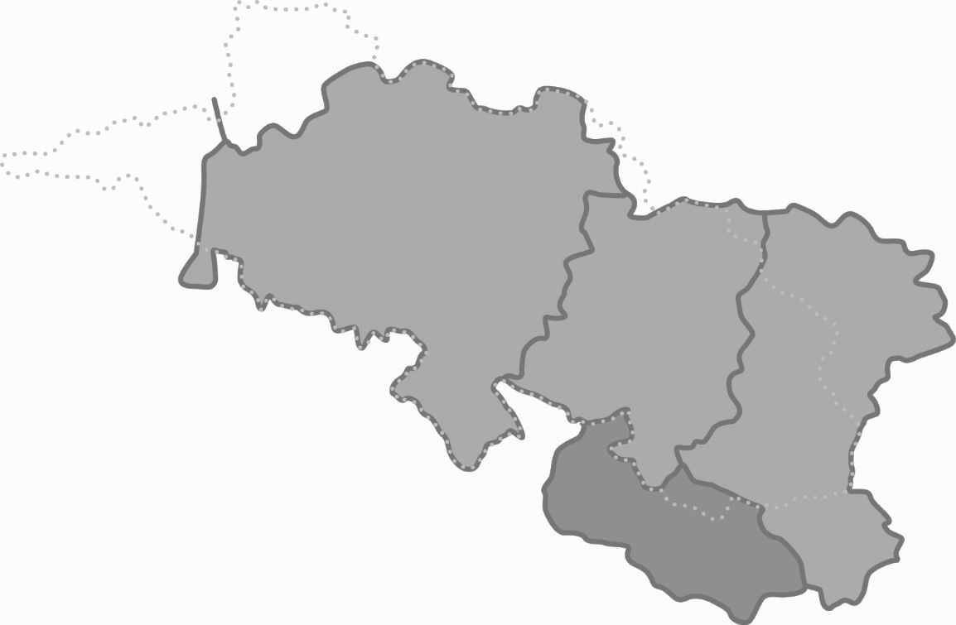
Die gestrichelte Linie zeigt die deutsche Provinz Schlesien vor dem Ersten Weltkrieg.
Aufgaben
1. Nehmen Sie sich einen Atlas oder das Internet zur Hilfe und markieren Sie in der Karte die drei Staaten, über die sich das historische Schlesien heute erstreckt.
2. Ordnen Sie die Woiwodschaften (polnische Bundesländer) „Niederschlesien / Dolnośląskie“, „Oppeln / Opolskie“ und „Schlesien / Śląskie“ den Teilregionen Niederschlesien und Oberschlesien zu.
3. Für Fortgeschrittene: Tragen Sie die Namen der deutschen, polnischen und tschechischen Bundesländer (Woiwodschaften / Regionen) ein, in denen sich heute schlesische Gebiete befinden.

* Mit freundlicher Genehmigung der Stiftung Haus Oberschlesien.

